**REKAYASA PERANGKAT LUNAK**

Nama : Nahdia Hasanah

Nim : 2303110110

Kelas : Sistem Informasi-A

**Latihan penggunaan <<Include>> dan <<Extend>>**

1. Pertimbangkan situs web toko buku online. Pelanggan toko buku memiliki opsi untuk

membatalkan pesanan bersamaan dengan memeriksa status pesanan.

2. Pertimbangkan situs jual / beli online. Situs web mengharuskan penjual dan pembeli untuk

mendaftarkan informasi rekening bank mereka. Proses terpisah akan dipanggil jika rekening bank ditangguhkan / tidak tersedia / tidak sah

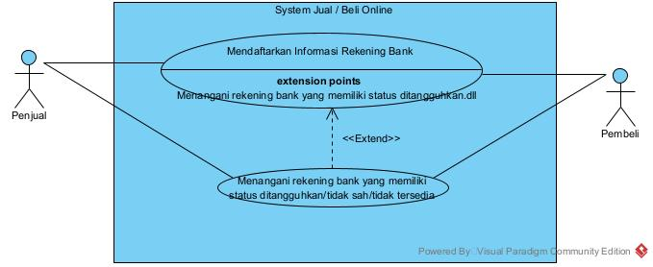

3. Pertimbangkan Sistem Penjualan Toko. Seorang petugas penjualan menggunakan sistem untukmemproses/mencatat permintaan, baik pesanan pelanggan maupun pengembalian barang yang rusak. Kedua proses perlu mengidentifikasi pelanggan terlebih dahulu.

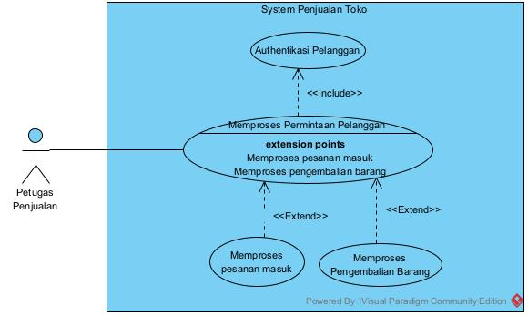

4. Sebagai bagian dari sistem pemesanan penerbangan online, pelanggan dapat memiliki opsi untukmeningkatkan kursi mereka (misalnya kelas ekonomi ke kelas bisnis) saat melakukan pemesanan penerbangan.

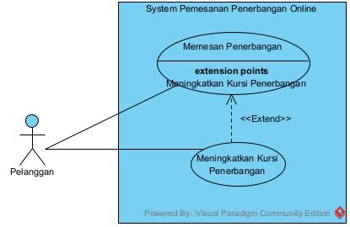

5. Sebagai bagian dari sistem manajemen Mahasiswa, seorang mahasiswa yang mendaftar di

universitas akan secara otomatis terdaftar dalam seminar yang disediakan oleh universitas, tetapi pemeriksaan keamanan akan dilakukan jika permintaan untuk mendaftar di universitas dipanggil untuk mahasiswa baru.